ورقة الإجابات: فرش المنشور
نسخة المعلمة — الهندسة للصف السادس
1) أسمّي كل منشور حسب شكل قاعدته:
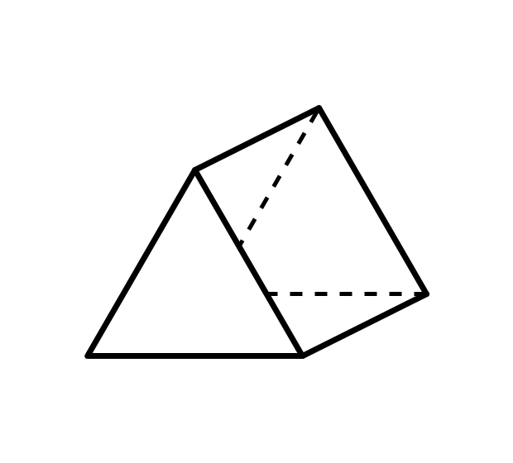  منشور ثلاثي | 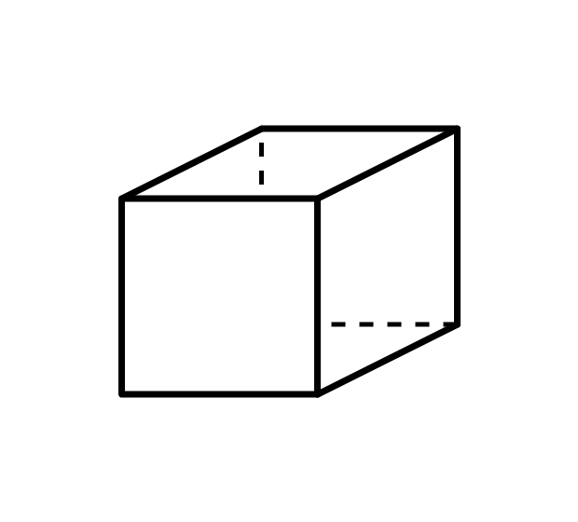  منشور رباعي | 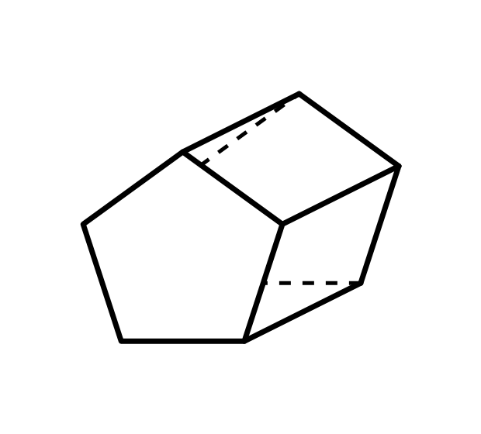  منشور خماسي | 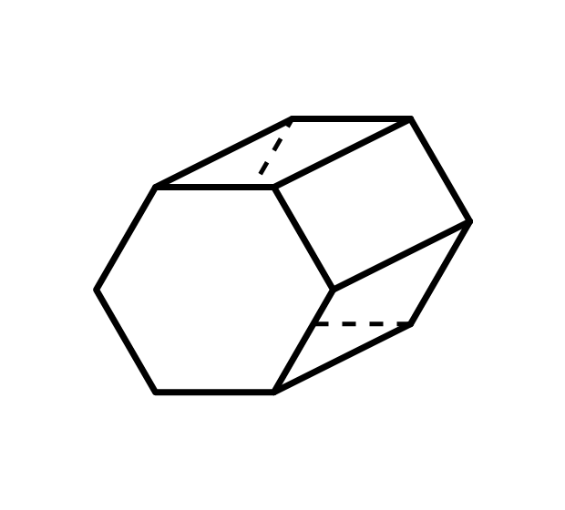  منشور سداسي
2) الجدول:
نوع القاعدة | عدد أضلاع القاعدة  n | الرؤوس  V | الأضلاع  E | السطوح  F
ثلاثية | 3 | 6 | 9 | 5
رباعية | 4 | 8 | 12 | 6
خماسية | 5 | 10 | 15 | 7
سداسية | 6 | 12 | 18 | 8
ثمانية | 8 | 16 | 24 | 10
3) العلاقات:
V = 2 × n E = 3 × n F = n + 2
4) صلاحية الفرش:
(أ)  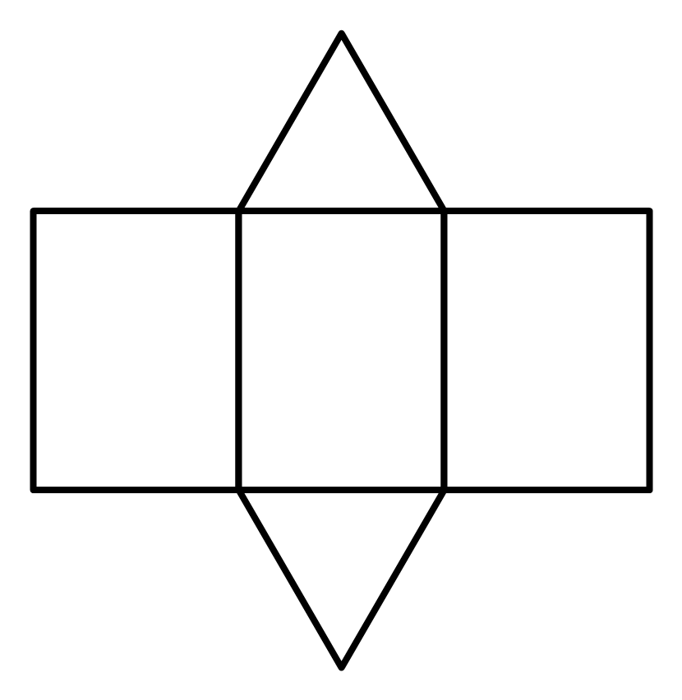  ✓ يُطوى  قاعدتان مثلثتان متطابقتان و3 مستطيلات متصلة في شريط، وعرض كل مستطيل يساوي ضلع المثلث. | (ب)  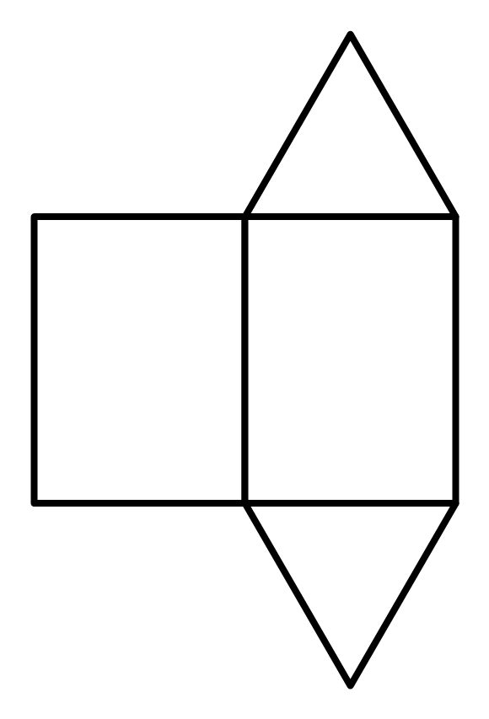  ✗ لا يُطوى  ينقصه مستطيل: له 4 سطوح فقط، والمنشور الثلاثي له 5 سطوح. | (ج)  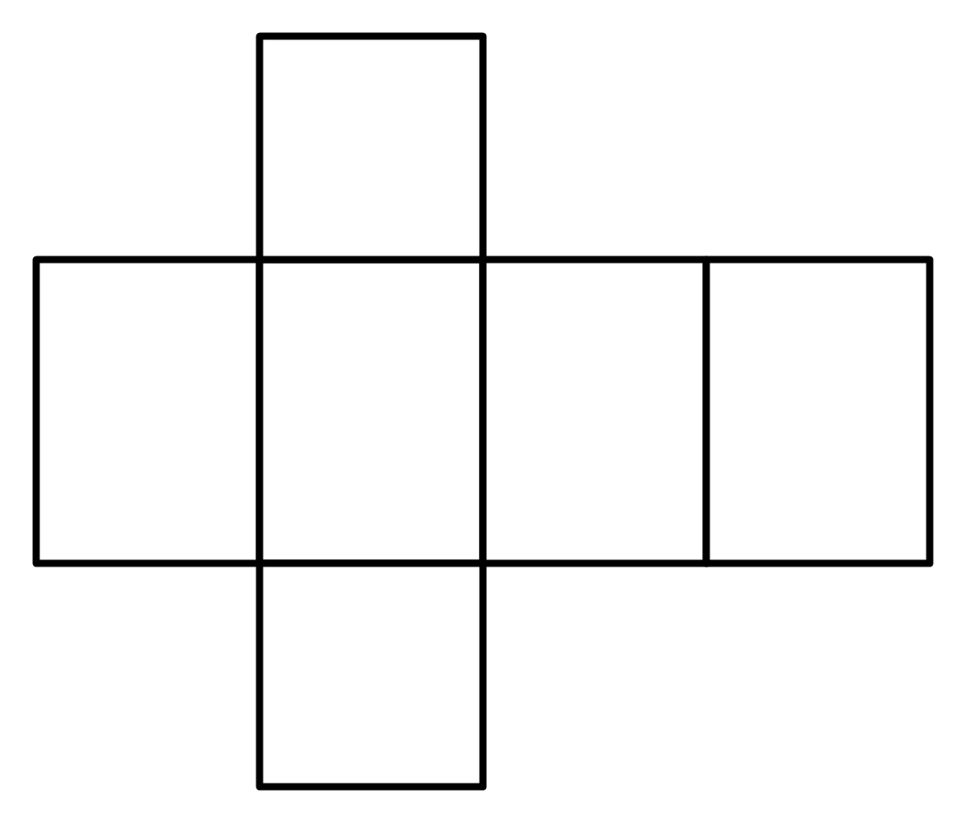  ✓ يُطوى  منشور رباعي قاعدته مربعة: مربعان متطابقان و4 مستطيلات متصلة في شريط. | (د)  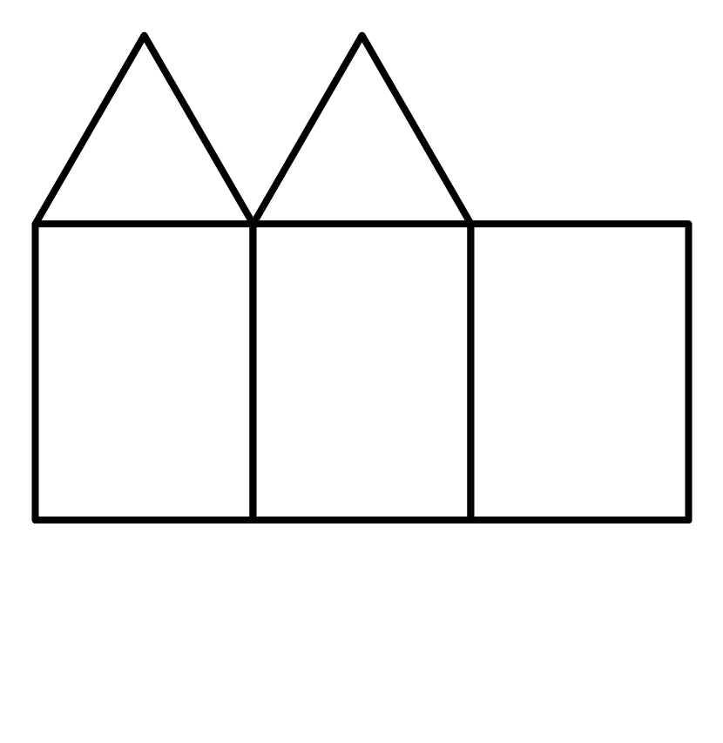  ✗ لا يُطوى  القاعدتان على الجهة نفسها، فلا توجد قاعدة تغلق المنشور من الجهة الأخرى.
5) الرسم النموذجي (فرش المنشور الثلاثي):
قاعدتان مثلثتان متطابقتان، و3 مستطيلات متصلة، وعرض كل مستطيل يساوي ضلع المثلث. يُقبل أي رسم صحيح آخر (مثل إلصاق القاعدتين بمستطيلين مختلفين).
6) خطأ الروبوت:
كلامه خاطئ: للمنشور قاعدتان وليست قاعدة واحدة. فرش المنشور السداسي مكوّن من 6 مستطيلات وقاعدتين سداسيتين (8 سطوح).
7) التحدّي (n = 8):
V = 16 E = 24 F = 10
عدد المستطيلات في الفرش = 8

